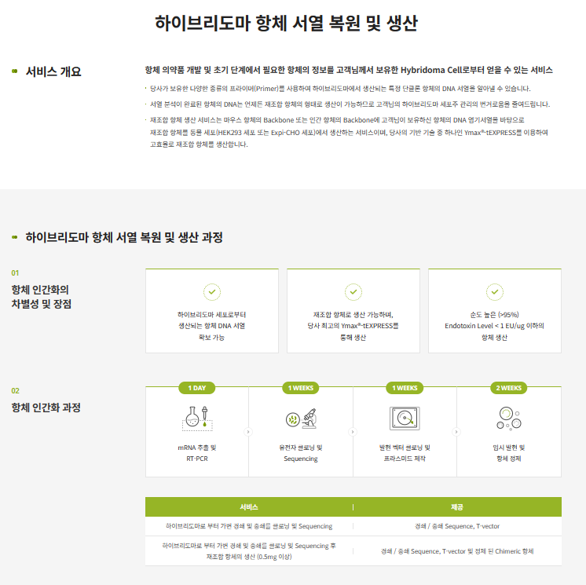

하이브리도마 항체 유전자 서열을 분석하고 확보해야 하는 이유

1. 항체를 생산하는 Hybridoma cell의 잠재적 문제점

1-1) 고려해야할 3가지 문제
Hybridoma cell은 항체 연구에서 핵심적인 역할을 하는 세포입니다. 하지만 이들 세포는 오염, 유전자 변형, 보관 등 여러 잠재적 문제점을 가지고 있습니다.

1-1-1) 오염 문제
Hybridoma cell은 다른 세포와 함께 배양될 경우, 세포 간의 오염이 발생할 수 있습니다. 이는 원하는 항체를 생산하는 데 방해가 될 수 있습니다.

1-1-2) 유전자 변형 문제
Hybridoma cell은 장기간 배양하다 보면 유전자가 변형될 수 있습니다. 이는 항체의 특성이 바뀌게 되어, 예측하지 못한 결과를 초래할 수 있습니다.

1-1-3) 보관 문제
Hybridoma cell은 적절한 온도와 환경에서 보관되어야 합니다. 그렇지 않으면 세포가 죽거나 항체를 제대로 생산하지 못할 수 있습니다.

1-2) 잠재적 영향

1-2-1) 연구 신뢰성
위에서 언급한 문제점들은 항체 연구에 큰 영향을 미칩니다. 특히, 오염과 유전자 변형은 신뢰성 있는 연구 결과를 얻는 데 큰 장애가 될 수 있습니다.
오염된 세포를 사용하면, 연구 결과가 왜곡될 수 있으며, 유전자가 변형된 세포는 예상치 못한 항체를 생산할 수 있습니다.

1-2-2) 연구 진행 지연
또한, 세포를 적절하게 보관하지 못하면, 세포가 죽거나 항체를 제대로 생산하지 못하게 됩니다. 이는 시간과 자원의 낭비를 초래하며, 연구의 진행을 지연시킬 수 있습니다.
따라서, 이러한 문제점들을 해결하는 것은 항체 연구의 효율성과 정확성을 높이는 데 매우 중요합니다.

2. 동물 면역화와 hybridoma cell 제작

2-1) 동물 면역화의 과정 및 중요성
항체 연구에서 동물 면역화는 핵심적인 단계입니다. 특정 항원을 동물에게 주입하면, 동물의 면역 시스템은 이 항원에 반응하여 특정 항체를 생산하게 됩니다. 이 과정을 통해 우리는 특정 항원에 대응하는 항체를 얻을 수 있게 됩니다.
이 과정의 중요성은 그 결과로 얻어지는 항체가 특정 질병을 치료하거나 진단하는데 사용될 수 있다는 점에 있습니다. 특히, 이 과정을 통해 얻어진 항체는 그 항원에 대해 매우 특이적이므로, 특정 질병의 원인 물질을 표적으로 삼아 질병을 치료하거나 진단하는데 활용될 수 있습니다.

2-2) Hybridoma cell의 지속적 항체 생산
동물 면역화를 통해 얻은 B세포는 항체를 생산하지만, 이들 세포의 생존 시간이 짧아 항체를 계속적으로 생산하기 어렵습니다. 반면, hybridoma cell은 B세포와 종양 세포를 융합시킨 것으로, 종양 세포의 무한 분열 능력과 B세포의 항체 생산 능력을 동시에 가지고 있습니다. 이를 통해 우리는 특정 항체를 계속적으로 생산할 수 있게 됩니다.

3. Single cell 형태로 hybridoma cell 분리

3-1) 과정과 그 중요성
Hybridoma cell을 single cell로 분리하는 과정은 항체 연구에서 중요한 단계입니다. 이 과정을 통해 한 종류의 항체만을 생산하는 하나의 세포를 얻을 수 있습니다.
이 과정은 대체로 세포 분리기를 사용하여 수행됩니다. 세포 분리기는 세포의 크기, 밀도 등의 차이를 이용해 세포를 분리합니다.
이를 통해 우리는 원하는 항체를 생산하는 세포만을 선택할 수 있게 됩니다.
이 과정의 중요성은 특정 항체를 순수하게, 대량으로 생산하는 데 있습니다. 하나의 세포에서 여러 종류의 항체를 생산하면, 원하는 항체를 정제하는 과정이 복잡해지고 효율이 떨어집니다.
반면, single cell을 이용하면 원하는 항체만을 효율적으로 생산할 수 있습니다.

3-2) 문제점 발생과 해결책
3-2-1) 첫째, 세포 분리 과정에서 세포가 손상되거나 죽을 수 있습니다.
이를 해결하기 위해 세포를 부드럽게 다루는 기술이 필요합니다.
3-2-2) 둘째, 세포 분리 후에도 원하지 않는 세포가 섞여있을 수 있습니다.
이를 해결하기 위해 세포를 분리한 후에도 세포의 특성을 확인하고, 원하지 않는 세포를 제거하는 추가적인 과정이 필요합니다.
3-2-3) 셋째, 세포 분리 후에 세포가 잘 자라지 않을 수 있습니다.
이를 해결하기 위해 세포의 생장 환경을 최적화하는 것이 중요합니다. 이에는 적절한 온도, pH, 영양 분자 등이 포함됩니다.
이러한 문제들을 극복하는 것은 항체를 순수하게, 효율적으로 생산하는 데 매우 중요합니다.

4. 하이브리도마 항체 유전자 서열 확인의 중요성

4-1) 하이브리도마 항체 유전자 서열 확인의 중요성 및 방법
하이브리도마 항체 유전자 서열 확인은 항체 연구에서 중요한 단계입니다.
항체는 그 서열에 따라 특정 항원을 인식하고 결합하는 특성을 가지며, 이 특성은 항체의 치료 효과에 결정적인 영향을 미칩니다.
따라서, 항체의 서열을 정확하게 알아내는 것은 항체의 특성을 이해하고, 효과적인 치료제를 개발하는 데 필수적입니다.
하이브리도마 항체 유전자 서열 확인은 주로 유전자 분석을 통해 이루어집니다.
항체를 생산하는 B세포의 DNA를 추출하고, 이 DNA에서 항체의 헤비 체인과 라이트 체인을 코딩하는 유전자 부위의 서열을 분석합니다.
이를 통해 항체의 아미노산 서열을 확인할 수 있습니다.

4-2) 이 과정에서 맞닥뜨리는 문제점 및 그 해결책
4-2-1) 첫째, DNA 추출 과정에서 DNA가 손상되거나 오염될 수 있습니다.
이를 해결하기 위해 DNA 추출 과정을 철저하게 관리하고, DNA가 잘 보존될 수 있도록 하는 것이 중요합니다.
4-2-2) 둘째, DNA 서열 분석 과정에서 오류가 발생할 수 있습니다.
이를 해결하기 위해 서열 분석을 반복하거나, 다른 방법으로 확인하는 등의 방법이 필요합니다.
4-2-3) 셋째, 항체의 헤비 체인과 라이트 체인을 정확하게 구분하는 것이 어려울 수 있습니다.
이를 해결하기 위해 각 체인을 코딩하는 유전자 부위를 정확하게 알아내는 것이 필요합니다.

5. 하이브리도마 항체 유전자 서열로 항체를 생산하는 과정

5-1) 확인된 항체 서열을 바탕으로 항체를 생산하는 과정
항체의 Heavy chain과 Light chain을 코딩하는 유전자를 합성합니다. 이렇게 합성한 유전자를 발현 벡터에 삽입하고, 이 벡터를 세포에 주입합니다.
이 세포는 벡터에 삽입된 유전자를 이용해 항체를 생산하게 됩니다.
이 과정을 통해 우리는 원하는 항체를 대량으로 생산할 수 있습니다. 특히, 이 방법은 특정 항체를 정확하게, 효율적으로 생산하는 데 매우 유용합니다.

5-2) 생산 과정에서 생기는 문제와 그 해결책
5-2-1) 첫째, 유전자를 세포에 효과적으로 전달하는 것이 어려울 수 있습니다.
이를 해결하기 위해 다양한 유전자 전달 방법이 개발되어 있으며, 이들 중 가장 적합한 방법을 선택하는 것이 중요합니다.
5-2-2) 둘째, 세포가 항체를 효과적으로 생산하지 못할 수 있습니다.
이를 해결하기 위해 세포의 생장 환경을 최적화하거나, 항체 생산을 촉진하는 유전자를 함께 전달하는 등의 방법이 필요합니다.
5-2-3) 셋째, 항체를 세포에서 추출하고 정제하는 과정에서 항체가 손상되거나 오염될 수 있습니다.
이를 해결하기 위해 항체 추출과 정제 과정을 철저하게 관리하는 것이 중요합니다.

6. 항체 연구의 중요성 및 미래 전망

6-1) 항체 연구의 중요성 및 항체 서열 확인의 중요성
항체 연구는 질병의 진단과 치료에 있어 중요한 역할을 합니다.
항체는 특정 항원에 대해 높은 특이성을 가지기 때문에, 질병의 원인 물질을 표적으로 삼아 질병을 치료하거나 진단하는 데 활용될 수 있습니다.
이러한 이유로, 항체 연구는 의학과 생명과학 분야에서 핵심적인 연구 중 하나입니다.
이 중에서도 하이브리도마 항체 유전자 서열 확인은 매우 중요합니다. 항체의 서열은 그 항체의 특성을 결정하며, 이 특성은 항체의 치료 효과에 결정적인 영향을 미칩니다.
따라서, 항체의 서열을 정확하게 알아내는 것은 효과적인 항체 치료제를 개발하는 데 필수적입니다.

6-2) 항체 서열 확인의 전망 및 기대효과
항체 서열 확인 기술은 계속 발전하고 있습니다. 특히, Next-Generation Sequencing 분석 기술의 발전과 함께 항체 서열 확인의 정확도와 효율성이 더욱 향상될 것으로 기대됩니다.
또한, 인공지능과 머신러닝 기술의 발전으로 항체 서열 데이터의 분석과 이해가 더욱 용이해질 것으로 예상됩니다.
이러한 기술의 발전은 항체 치료제 개발의 효율성을 높이는 데 크게 기여할 것입니다.
또한, 개인화 의학의 발전에 따라, 개인의 유전자 정보에 맞춘 맞춤형 항체 치료제 개발에도 큰 도움이 될 것으로 기대됩니다.
이러한 발전은 질병의 효과적인 치료와 예방, 그리고 건강한 사회를 만드는 데 크게 기여할 것입니다.

6. Q&A
Q1: Hybridoma cell을 single cell로 분리하는 과정의 중요성은 무엇인가요?
A1: 이 과정을 통해 한 종류의 항체만을 생산하는 하나의 세포를 얻을 수 있습니다. 이는 특정 항체를 순수하게, 대량으로 생산하는데 중요합니다.
Q2: 세포 분리 과정에서 어떤 문제점이 발생할 수 있나요?
A2: 세포 분리 과정에서 세포가 손상되거나 죽을 수 있습니다. 또한, 세포 분리 후에도 원하지 않는 세포가 섞여있을 수 있습니다.
Q3: 항체 서열 확인의 중요성에 대해 설명해주세요.
A3: 항체의 서열은 그 항체의 특성을 결정하며, 이 특성은 항체의 치료 효과에 결정적인 영향을 미칩니다. 따라서, 항체의 서열을 정확하게 알아내는 것은 효과적인 항체 치료제를 개발하는데 필수적입니다.
Q4: 항체 서열 확인 과정에서 어떤 문제점이 발생할 수 있나요?
A4: DNA 추출 과정에서 DNA가 손상되거나 오염될 수 있으며, DNA 서열 분석 과정에서 오류가 발생할 수 있습니다.
Q5: 확인된 항체 서열을 바탕으로 항체를 어떻게 생산하나요?
A5: 항체의 헤비 체인과 라이트 체인을 코딩하는 유전자를 합성하고, 이를 표현 벡터에 삽입한 후 세포에 주입합니다. 이 세포는 벡터에 삽입된 유전자를 이용해 항체를 생산하게 됩니다.
Q6: 항체 생산 과정에서 어떤 도전이 있나요?
A6: 유전자를 세포에 효과적으로 전달하는 것이 어려울 수 있으며, 세포가 항체를 효과적으로 생산하지 못할 수 있습니다. 또한, 항체를 세포에서 추출하고 정제하는 과정에서 항체가 손상되거나 오염될 수 있습니다.
Q7: 항체 연구의 중요성에 대해 설명해주세요.
A7: 항체 연구는 질병의 진단과 치료에 있어 중요한 역할을 합니다. 항체는 특정 항원에 대해 높은 특이성을 가지기 때문에, 질병의 원인 물질을 표적으로 삼아 질병을 치료하거나 진단하는데 활용될 수 있습니다.
Q8: 항체 서열 확인의 미래 전망은 어떻게 될까요?
A8: 다음 세대 서열 분석 기술의 발전과 함께 항체 서열 확인의 정확도와 효율성이 더욱 향상될 것으로 기대됩니다. 또한, 인공지능과 머신러닝 기술의 발전으로 항체 서열 데이터의 분석과 이해가 더욱 용이해질 것으로 예상됩니다.
Q9: 항체 서열 확인의 기대효과는 무엇인가요?
A9: 항체 서열 확인의 기대효과는 항체 치료제 개발의 효율성을 높이는 것입니다. 또한, 개인화 의학의 발전에 따라, 개인의 유전자 정보에 맞춘 맞춤형 항체 치료제 개발에도 큰 도움이 될 것으로 기대됩니다.
Q10: 항체 연구에서 DNA 추출과정의 중요성은 무엇인가요?
A10: DNA 추출 과정은 항체의 서열을 확인하는 데 중요한 단계입니다. DNA가 손상되거나 오염되면 정확한 서열 확인이 어렵기 때문에, DNA 추출 과정을 철저하게 관리하는 것이 중요합니다.

